**Η ψηφιακή εγκυκλοπαίδεια «Περί Βιβλιοθηκών - aboutlibraries.gr» διευρύνεται και προσεγγίζει το διεθνές κοινό**

*Εκδήλωση και Έκθεση στην ΕΣΗΕΑ με σπάνια και μοναδικά τεκμήρια   
για την ιστορία των βιβλιοθηκών*

Χαρακτικά, φωτογραφίες και ιστορικές εκδόσεις παρουσιάζονται στην έκθεση «Περί Βιβλιοθηκών» η οποία φιλοξενείται στη Βιβλιοθήκη της ΕΣΗΕΑ «Δημήτρης Ι. Πουρνάρας» μέχρι τις 14 Οκτωβρίου 2022. Πρόκειται για σπάνια και αντιπροσωπευτικά δείγματα από το υλικό του ιστότοπου «Περί Βιβλιοθηκών - aboutlibraries.gr». Τα εγκαίνια της έκθεσης πραγματοποιήθηκαν την Πέμπτη 29 Σεπτεμβρίου σε εκδήλωση που διοργάνωσαν η αστική μη κερδοσκοπική εταιρεία «Κήπος Φιλοβίβλων» και το Εθνικό Κέντρο Τεκμηρίωσης & Ηλεκτρονικού Περιεχομένου (ΕΚΤ), στο κτίριο της ΕΣΗΕΑ.

Στην εκδήλωση παρουσιάστηκαν νέες δράσεις για τη διεύρυνση και τη διεθνοποίηση της ψηφιακής εγκυκλοπαίδειας «Περί Βιβλιοθηκών» (www.aboutlibraries.gr), όπου περιλαμβάνονται ήδη περισσότερα από 3.500 τεκμήρια, επεξεργασμένα και τεκμηριωμένα: λήμματα, βιβλιογραφικές αναφορές και μια πλούσια εικαστική συλλογή (μικρογραφίες χειρόγραφων, ξυλογραφίες, χαλκογραφίες, λιθογραφίες, ζωγραφικά έργα, αναπαραστάσεις και φωτογραφικές απεικονίσεις γλυπτών & αρχιτεκτονικών έργων κλπ.). Πρόκειται για έναν χώρο πρωτότυπης έρευνας και συλλογής σημαντικού και σπάνιου αρχειακού και άλλου υλικού, που επικεντρώνεται στις βιβλιοθήκες και στην ιστορία τους, στην παρουσίαση μοναδικών συλλογών, αλλά και προσωπικοτήτων που συνδέονται με τις βιβλιοθήκες σε Ανατολή και Δύση από την αρχαιότητα έως σήμερα.

Ομιλητές της εκδήλωσης ήταν ο κ. **Προκόπιος Παυλόπουλος**, τέως Πρόεδρος της Ελληνικής Δημοκρατίας, η κα **Άννα Διαμαντοπούλου**, πρόεδρος του «Δικτύου», πρόεδρος της Επιτροπής της ΕΕ για το μέλλον του κοινωνικού κράτους, πρώην επίτροπος της Ευρωπαϊκής Ένωσης και πρώην υπουργός, η κα **Εύη Σαχίνη**, διευθύντρια του Εθνικού Κέντρου Τεκμηρίωσης & Ηλεκτρονικού Περιεχομένου (ΕΚΤ) και ο κ. **Κωνσταντίνος Σπ. Στάικος**, ιδρυτής και εκπρόσωπος του «Κήπου Φιλοβίβλων».

Ο κ. **Προκόπιος Παυλόπουλος** στην ομιλία του αναφέρθηκε στη διαχρονική αξία του βιβλίου και των βιβλιοθηκών και στη σημασία και τη μοναδικότητα της ψηφιακής εγκυκλοπαίδειας «Περί Βιβλιοθηκών». Όπως τόνισε χαρακτηριστικά «*Στην ψηφιακή εποχή που ζούμε, και που κάποιοι πίστευαν ότι είναι το τέλος του βιβλίου, το εγχείρημα Περί Βιβλιοθηκών με παγκόσμια απήχηση, δίνει μια ηχηρή απάντηση ότι εάν χρησιμοποιήσουμε την τεχνολογία σωστά, όπως αρμόζει στο ανθρώπινο πνεύμα, ίσα ίσα μια άλλη εποχή του βιβλίου τώρα αρχίζει. Ώστε να είναι κτήμα εσαεί μάλλον και κτήμα όλων, με τη νέα του μορφή, αλλά πάντως με την έννοια του βιβλίου και της βιβλιοθήκης. Ας μην ξεχνάμε ότι η άνοιξη και η ανατολή ταυτόχρονα του πνεύματος στην Αρχαία Ελλάδα ξεκινάει μέσα από τις αίθουσες των βιβλιοθηκών*».

H κα **Άννα Διαμαντοπούλου** αναφέρθηκε στη συμβολή των βιβλιοθηκών στην καταγραφή της ιστορίας του ανθρώπινου πολιτισμού και στις νέες τεχνολογικές εξελίξεις που διευρύνουν τον ρόλο τους, στις δράσεις του «Κήπου Φιλοβίβλων» και στις διεθνείς συνεργασίες που αναπτύσσονται το τελευταίο διάστημα. Αναφερόμενη στη συνεργασία του «Κήπου Φιλοβίβλων» με το ΕΚΤ σημείωσε «*Ο Περί Βιβλιοθηκών ιστότοπος είναι μια ψηφιακή εγκυκλοπαίδεια σπουδαίων συλλογών και προσωπικοτήτων από τον χώρο του βιβλίου, που συνδέονται με όλες τις βιβλιοθήκες της Δύσης και την Ανατολής, τους δημιουργούς και φύλακες της γνώσης. Το υλικό είναι μια καταπληκτική συλλογή, είναι εικονογραφικό υλικό, είναι τεκμηριωμένες πληροφορίες. Η συνεργασία του Κήπου Φιλοβίβλων με το ΕΚΤ είναι κομβικής σημασίας και για την ανάδειξη του περιεχομένου αλλά και για την προσβασιμότητα σε αυτό*».

Η κα **Εύη Σαχίνη** υπογράμμισε στην ομιλία της στη γόνιμη συνεργασία του ΕΚΤ με τον «Κήπο Φιλοβίβλων» και τον Κ. Στάικο, σημειώνοντας χαρακτηριστικά «*Στόχος μας είναι να δημιουργήσουμε μια παγκόσμια ψηφιακή βιβλιοθήκη για τις βιβλιοθήκες, ανοικτή στο κοινό του διαδικτύου, με σύστημα αναζήτησης και πλοήγησης φιλικό στον χρήστη. Έναν κόμβο στον οποίο αποθησαυρίζεται σημαντικό, πρωτότυπο περιεχόμενο για τον θεσμό των βιβλιοθηκών με τρόπο που να διασυνδέονται νοηματικά οι επιμέρους ψηφίδες της πληροφορίας ώστε να δημιουργείται γνώση και πάνω σε αυτή η πάντοτε αναζητούμενη από την ανθρωπότητα “σοφία”*». Επισήμανε μάλιστα τον ρόλο των βιβλιοθηκών *«Σημαντική προϋπόθεση για την επιτυχία του εγχειρήματος είναι να πείσουμε και να παρασύρουμε στο ταξίδι αυτό τις ίδιες τις βιβλιοθήκες, τους θεματοφύλακες της αποτιθέμενης γνώσης».*

Ο κ. **Κωνσταντίνος Σπ. Στάικος** αναφέρθηκε στην οργάνωση του υλικού και στους μελλοντικούς στόχους και δράσεις του «Περί Βιβλιοθηκών». «*Καταγράφουμε όλες τις ελληνικές βιβλιοθήκες, πανεπιστημιακές, ιδιωτικές, ιδρυματικές, οποιουδήποτε άλλου χαρακτήρα, και αναρτούμε τα επεξεργασμένα λήμματα στο διαδίκτυο και τα μεταφράζουμε, τουλάχιστον στα αγγλικά, ενώ προγραμματίζεται η μετάφραση στα κινέζικα και σε άλλες γλώσσες, ώστε να προσεγγίσουμε το διεθνές κοινό*» σημείωσε στην ομιλία του. Ο Κ.Σπ. Στάικος αναφέρθηκε επίσης στις συνεργασίες με το Ίδρυμα Ωνάση για τη διεύρυνση του περιεχομένου, με το Ίδρυμα Σύλβιας Ιωάννου για την καταγραφή των βιβλιοθηκών της Κύπρου, με τη Φιλεκπαιδευτική Εταιρεία για εκπαιδευτικά προγράμματα και με το «Δίκτυο» για δράσεις που θα αναδεικνύουν τα ψηφιακά οφέλη από τη χρήση των νέων τεχνολογικών εργαλείων.

Στην εκδήλωση, στην οποία απηύθυνε χαιρετισμό η πρόεδρος της ΕΣΗΕΑ κα **Μαρία Αντωνιάδου**, παρευρέθηκαν ο καθηγητής και πρόεδρος της Φιλεκπαιδευτικής Εταιρείας κ. **Γεώργιος Μπαμπινιώτης**, ο πρόεδρος του Ιδρύματος Ωνάση κ. **Αντώνης Παπαδημητρίου**, ο πρώην διευθυντής εταιρικών υποθέσεων, επικοινωνίας και υπευθυνότητας του Ομίλου Interamerican κ. **Γιάννης Ρούντος** και πολλοί επίσημοι καλεσμένοι και φίλοι του βιβλίου.

Σκοπός της έκθεσης, πέραν της ανάδειξης του «Περί Βιβλιοθηκών - aboutlibraries.gr» και της επίσημης παρουσίασης του «Κήπου Φιλοβίβλων», είναι να γίνει αντιληπτή, τόσο στο ευρύτερο κοινό όσο και στους ειδικούς, η μέθοδος που ακολουθείται για τον εμπλουτισμό και την οργάνωση της ψηφιακής αυτής εγκυκλοπαίδειας. Έτσι, παρουσιάζεται σε δεκαέξι προθήκες μοναδικό εικονογραφικό υλικό από τη συλλογή της Φωτοθήκης του ιστότοπου [www.aboutlibraries.gr](http://www.aboutlibraries.gr), όπου απεικονίζονται ιστορικές βιβλιοθήκες από τη Βυζαντινή εποχή, την ιταλική Αναγέννηση και τον Διαφωτισμό, αλλά και στοχαστές, Έλληνες και Ευρωπαίους κυρίως, στον χώρο της βιβλιοθήκης τους ή συντροφιά με τα βιβλία τους.

Ο δίγλωσσος κατάλογος της έκθεσης (ελληνικά-αγγλικά) διατίθεται σε έντυπη και ηλεκτρονική μορφή και φιλοδοξεί να φτάσει σε όλες τις βιβλιοθήκες διεθνώς, να προκαλέσει εικαστικά ερεθίσματα και να προωθήσει ευρύτερη διαδικτυακή συζήτηση πάνω σε θέματα γνώσης.

**Η έκθεση «Περί Βιβλιοθηκών - aboutlibraries.gr» είναι ανοικτή για το κοινό στον χώρο της Βιβλιοθήκης της ΕΣΗΕΑ «Δημήτρης Ι. Πουρνάρας» (Ακαδημίας 20 & Βουκουρεστίου, 2ος Όροφος) μέχρι τις 14 Οκτωβρίου 2022 (ώρες λειτουργίας: Δευτέρα-Παρασκευή: 10.00-14.00).**

**Διευθύνσεις στο Διαδίκτυο**   
Περί Βιβλιοθηκών - aboutlibraries.gr

<http://www.aboutlibraries.gr>

Facebook Event Έκθεση «Περί Βιβλιοθηκών» (κτίριο της ΕΣΗΕΑ, 29/09-14/10/2022)

<https://www.facebook.com/events/496128175747171>

Ο κατάλογος της έκθεσης «Περί Βιβλιοθηκών»

<https://www.aboutlibraries.gr/libraries/htmlDocs/exhibition_catalogue_2022.pdf>

To βίντεο της εκδήλωσης «Περί Βιβλιοθηκών»

<https://www.youtube.com/watch?v=5gfgENlTAFk>

Κήπος Φιλοβίβλων

<https://www.aboutlibraries.gr/libraries/kipos.jsp>

**Επικοινωνία για δημοσιογράφους  
Εθνικό Κέντρο Τεκμηρίωσης και Ηλεκτρονικού Περιεχομένου (ΕΚΤ)**Μαργαρίτης Προέδρου | Τ: 210 2204941, E: [mproed@ekt.gr](mailto:mproed@ekt.gr)

**Κήπος Φιλοβίβλων**

Νατάσα Μακρογιαννέλη | Τ: 210 7241933, E: [libraries@otenet.gr](mailto:libraries@otenet.gr)

**Σχετικά με τη συνεργασία ΕΚΤ & «Κήπου Φιλοβίβλων»**

**για την προώθηση του θεσμού των βιβλιοθηκών και του ψηφιακού πολιτισμού**

Το Εθνικό Κέντρο Τεκμηρίωσης και Ηλεκτρονικού Περιεχομένου (ΕΚΤ) και η αστική μη κερδοσκοπική εταιρεία «Κήπος Φιλοβίβλων» δημιούργησαν την ψηφιακή εγκυκλοπαίδεια «Περί Βιβλιοθηκών - aboutlibraries.gr» έχοντας ως στόχο την οργανωμένη καταγραφή και ανάδειξη της ιστορίας των βιβλιοθηκών και των συλλογών τους, με φιλικό και άμεσο τρόπο, καθώς και τη δημιουργία ενός κόμβου για τη συγκέντρωση υλικού, την πληροφόρηση, την έρευνα και τη διασύνδεση των ανθρώπων των βιβλιοθηκών στην Ελλάδα και στον κόσμο.

Το περιεχόμενο προέρχεται, καταρχάς, από τη συλλογή εικαστικού υλικού και από το αρχείο του Κ.Σπ. Στάικου, συλλέκτη και ιστορικού του βιβλίου, με πολύχρονη και συστηματική έρευνα σχετικά με την αρχιτεκτονική, την ιστορία και το περιεχόμενο των βιβλιοθηκών, αλλά και την εκδοτική και τυπογραφική δραστηριότητα. Στην παρούσα φάση, έχει δοθεί προτεραιότητα στην καταγραφή των ελληνικών βιβλιοθηκών και στον εμπλουτισμό με στοιχεία και περιεχόμενο από τις ίδιες τις βιβλιοθήκες, για την ιστορία, την αρχιτεκτονική, τα αρχεία, τα πρόσωπα των συνδέθηκαν με αυτές.

Το ΕΚΤ ανέπτυξε μια σύγχρονη τεχνολογική υποδομή, ενσωματώνοντας το κατάλληλο σχήμα τεκμηρίωσης. Επιμελήθηκε και διάρθρωσε το περιεχόμενο ανά θεματικές ενότητες με δυνατότητα αλφαβητικής, χρονολογικής και γεωγραφικής παρουσίασης, ικανοποιώντας ποικίλες ερευνητικές απαιτήσεις. Παράλληλα, εφάρμοσε τις ενδεδειγμένες πρακτικές για τη συγκροτημένη και μεθοδολογικά άρτια παραγωγή νέου περιεχομένου, σύμφωνα με σύγχρονα βιβλιοθηκονομικά πρότυπα και μοντέλα αναπαράστασης της πληροφορίας.

ΕΚΤ και «Κήπος Φιλοβίβλων», εκφράζοντας την αδιάλειπτη και αγαστή συμπόρευσή τους, έχουν υπογράψει Πλαίσιο Συνεργασίας για την ανάπτυξη της ψηφιακής εγκυκλοπαίδειας «Περί Βιβλιοθηκών». Η σύμπραξη αυτή επικεντρώνεται σε δράσεις σχετικές με τον ψηφιακό πολιτισμό και την άσκηση αναβαθμισμένης πολιτιστικής διαχείρισης που στόχο έχουν την ψηφιοποίηση εικαστικού υλικού, την προσθήκη νέων ιστορικών δοκιμίων από τη νεότερη εποχή, την ανάπτυξη ενός εξωστρεφούς δικτύου βιβλιοθηκών και την ανταλλαγή έγκριτης γνώσης.

Κεντρική επιδίωξη του «Περί Βιβλιοθηκών» ήταν και παραμένει η διαμόρφωση από κοινού με τις βιβλιοθήκες ενός πνευματικού χώρου συνάντησης και ενός πολύγλωσσου ψηφιακού δικτύου, με υλικό που θα ιχνηλατεί και θα αναδεικνύει την εξέλιξη του θεσμού της βιβλιοθήκης. Η αξία του παραγόμενου έργου προβάλλεται διεθνώς, καθώς διατίθεται ήδη η αγγλική έκδοση, ενώ προγραμματίζεται η μετάφραση και σε άλλες γλώσσες.

**Φωτογραφικό υλικό από την Εκδήλωση και την Έκθεση στην ΕΣΗΕΑ**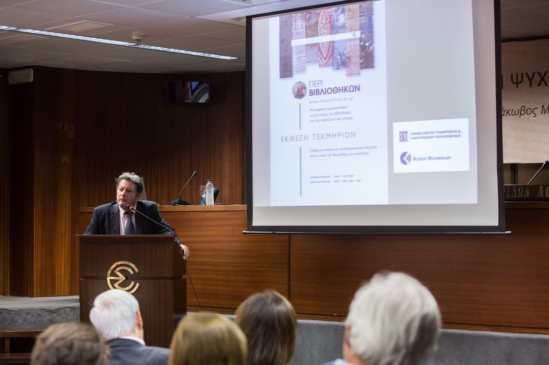

*Ο κ. Κωνσταντίνος Σπ. Στάικος στην εκδήλωση για την ψηφιακή εγκυκλοπαίδεια «Περί Βιβλιοθηκών - aboutlibraries.gr»*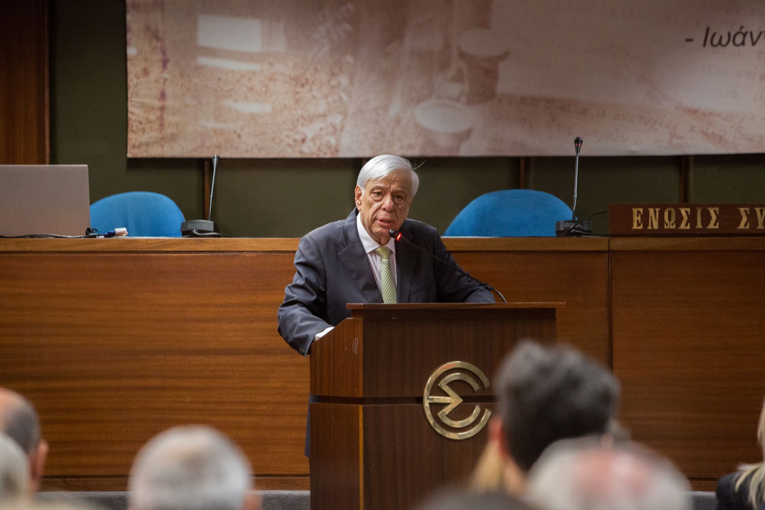  
*Ο κ. Προκόπιος Παυλόπουλος στην εκδήλωση για την ψηφιακή εγκυκλοπαίδεια «Περί Βιβλιοθηκών - www.aboutlibraries.gr»*

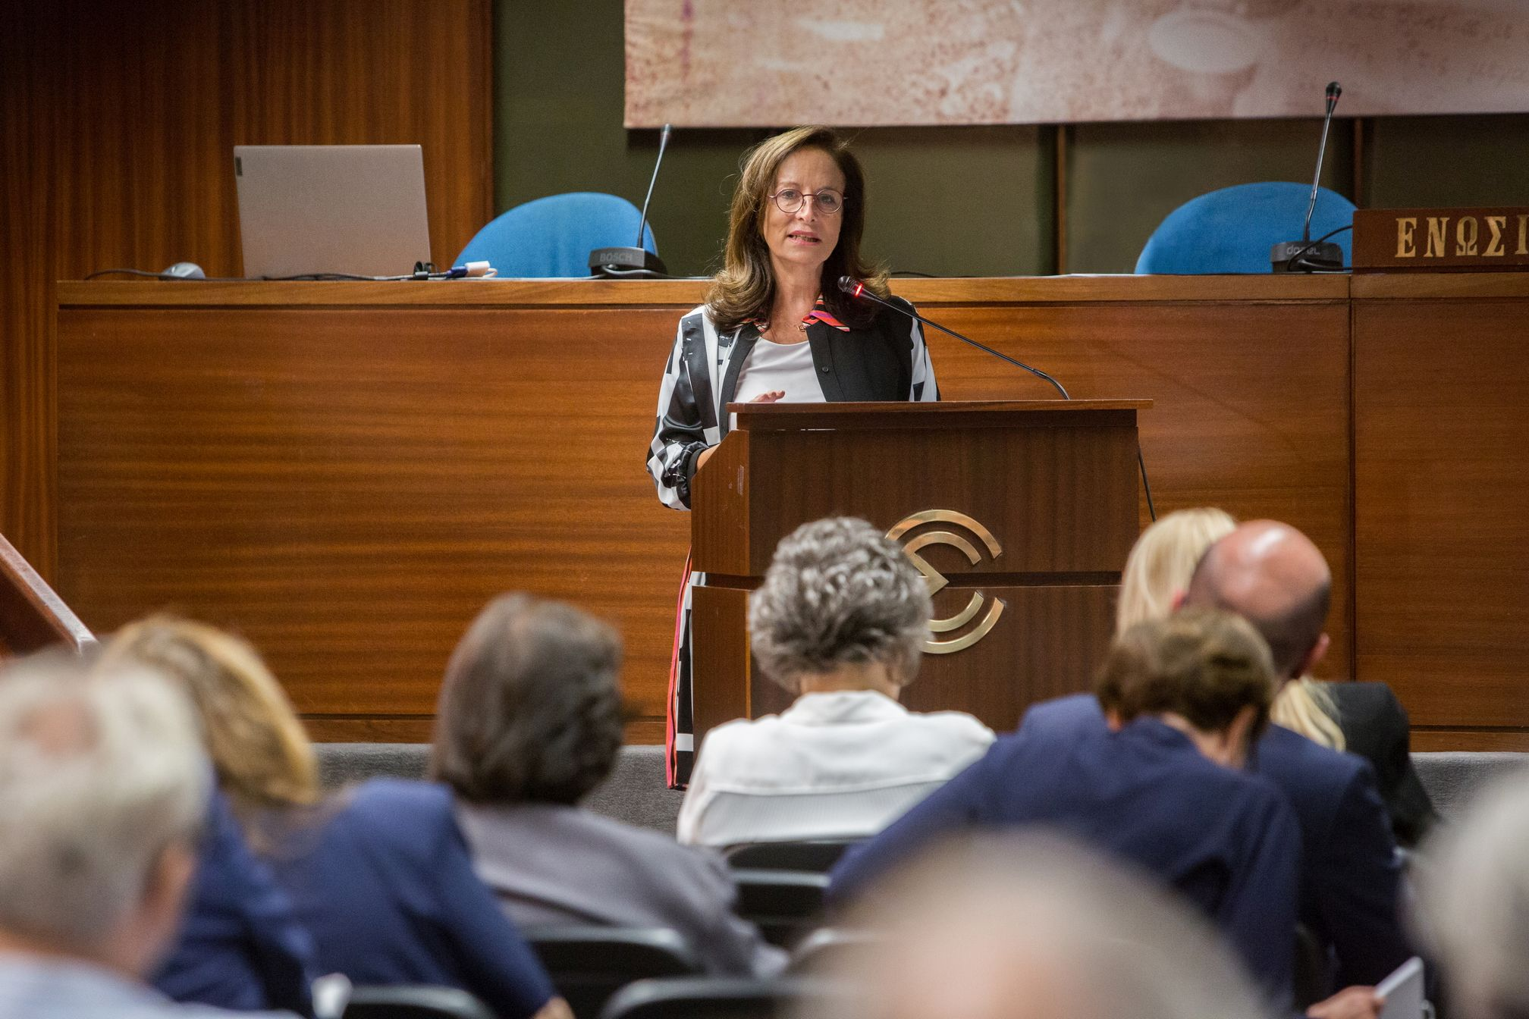  
*Η κα Άννα Διαμαντοπούλου στην εκδήλωση για την ψηφιακή εγκυκλοπαίδεια «Περί Βιβλιοθηκών - aboutlibraries.gr»*

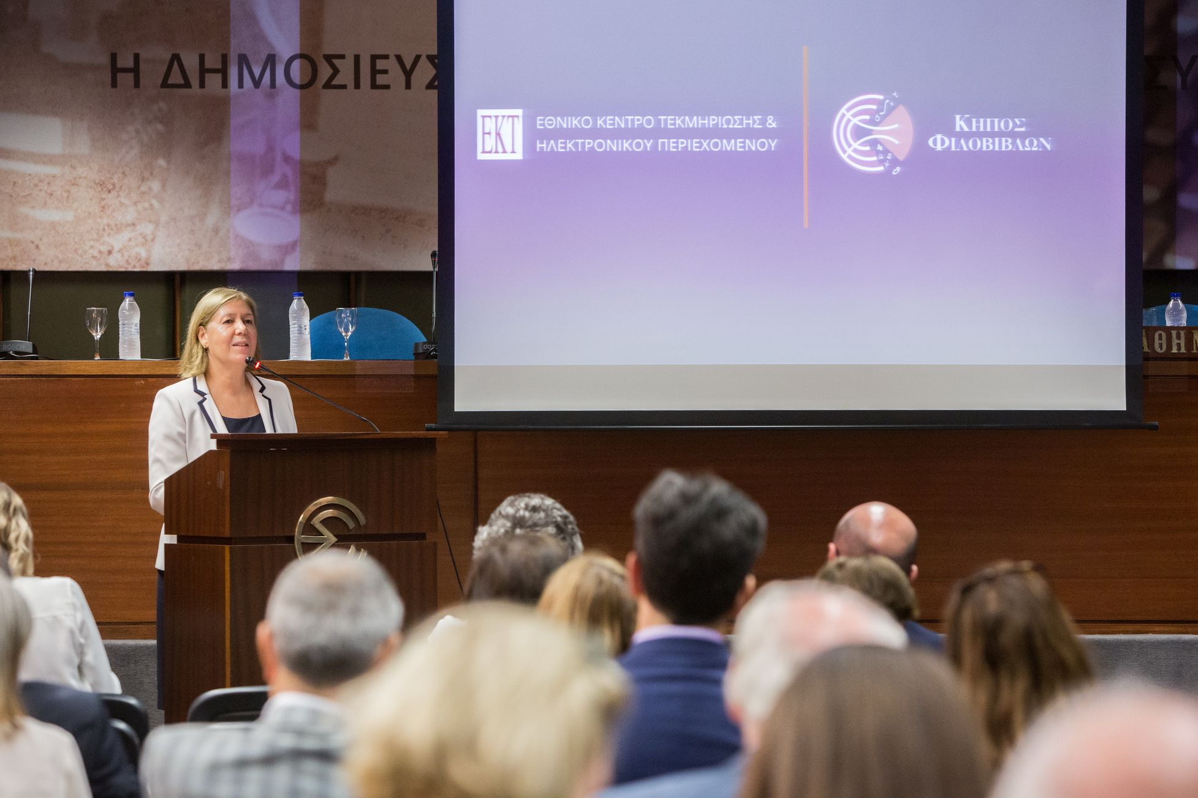  
*Η κα Εύη Σαχίνη στην εκδήλωση για την ψηφιακή εγκυκλοπαίδεια «Περί Βιβλιοθηκών - aboutlibraries.gr»*

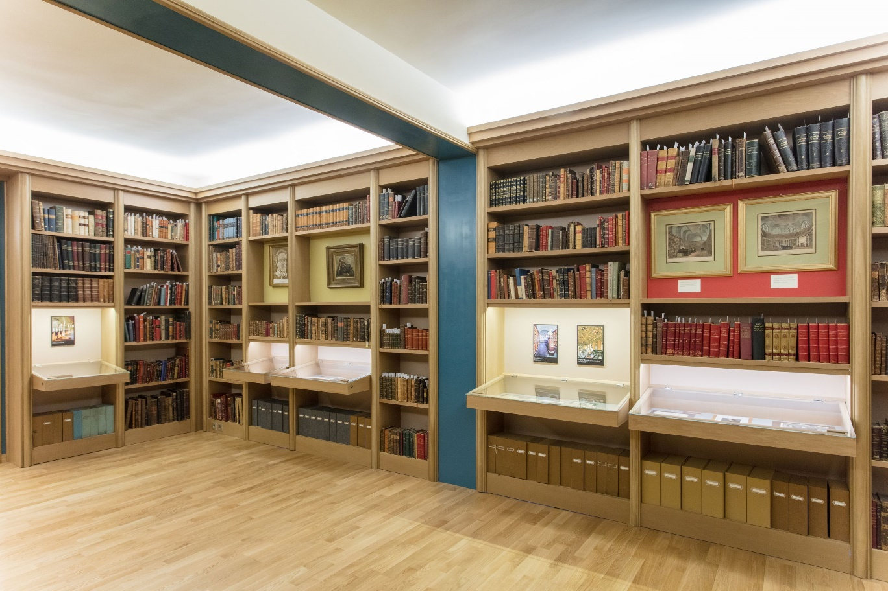  
*Έκθεση στην ΕΣΗΕΑ με σπάνια τεκμήρια από την ψηφιακή εγκυκλοπαίδεια «Περί Βιβλιοθηκών - aboutlibraries.gr»*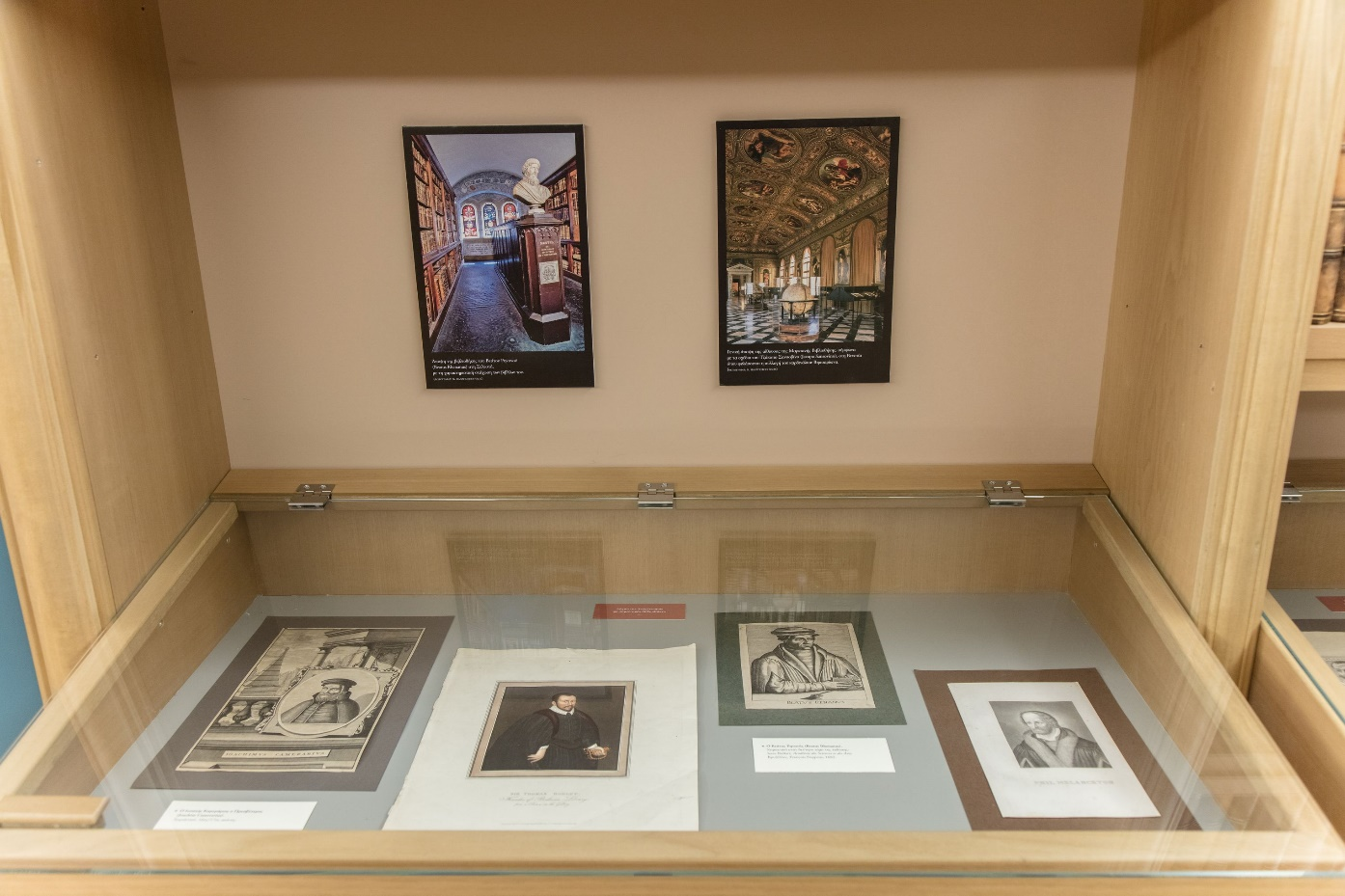  
*Έκθεση στην ΕΣΗΕΑ με σπάνια τεκμήρια από την ψηφιακή εγκυκλοπαίδεια «Περί Βιβλιοθηκών - aboutlibraries.gr»*

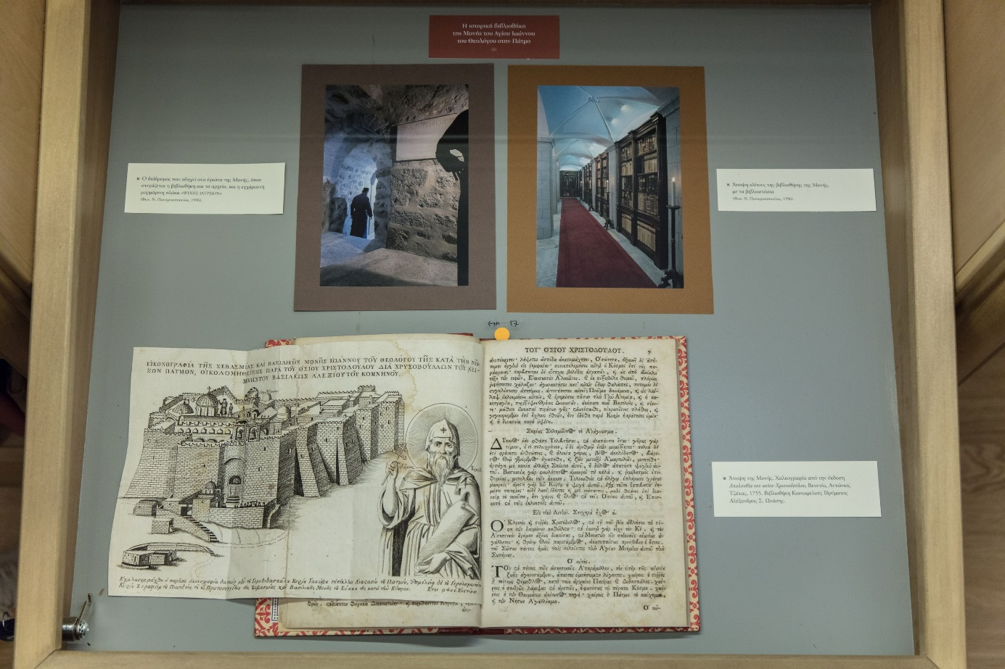  
*Έκθεση στην ΕΣΗΕΑ με σπάνια τεκμήρια από την ψηφιακή εγκυκλοπαίδεια «Περί Βιβλιοθηκών - aboutlibraries.gr»*

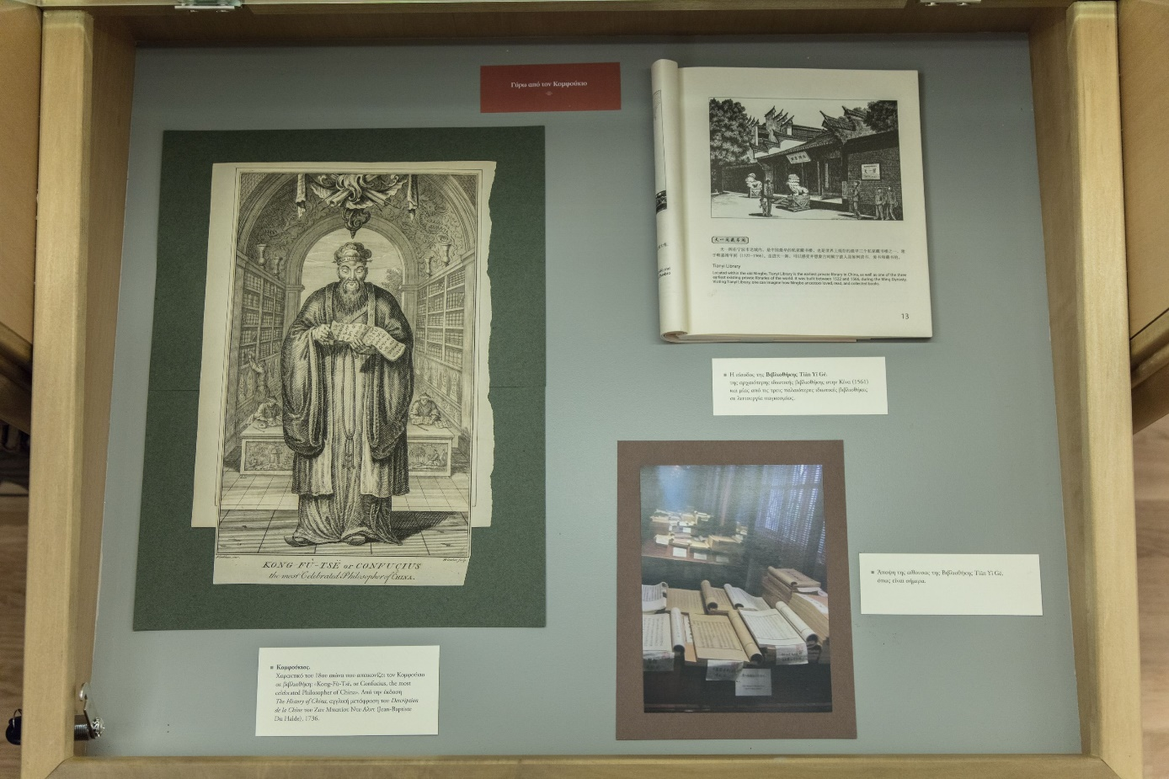  
*Έκθεση στην ΕΣΗΕΑ με σπάνια τεκμήρια από την ψηφιακή εγκυκλοπαίδεια «Περί Βιβλιοθηκών - aboutlibraries.gr»*